Gestión de base de datos



Tarea 6 Ismael Carrasco Cubero

1) Una función almacenada que devuelva el total de viajes encontrados para una determinada categoría

y a partir de un determinado mes. A la función se le pasa el nombre de la categoría o un patrón y el número del mes.

La función se llamará fa_busca_viajes.

Codigo:

DELIMITER //

CREATE FUNCTION fa_busca_viajes (categoria varchar(50), mes int)

RETURNS INT

DETERMINISTIC

BEGIN

DECLARE total INT;

SELECT count(*) from viaje where catego like categoria and month(fecha_salida) >= mes into total;

return total;

END//

DELIMITER ;

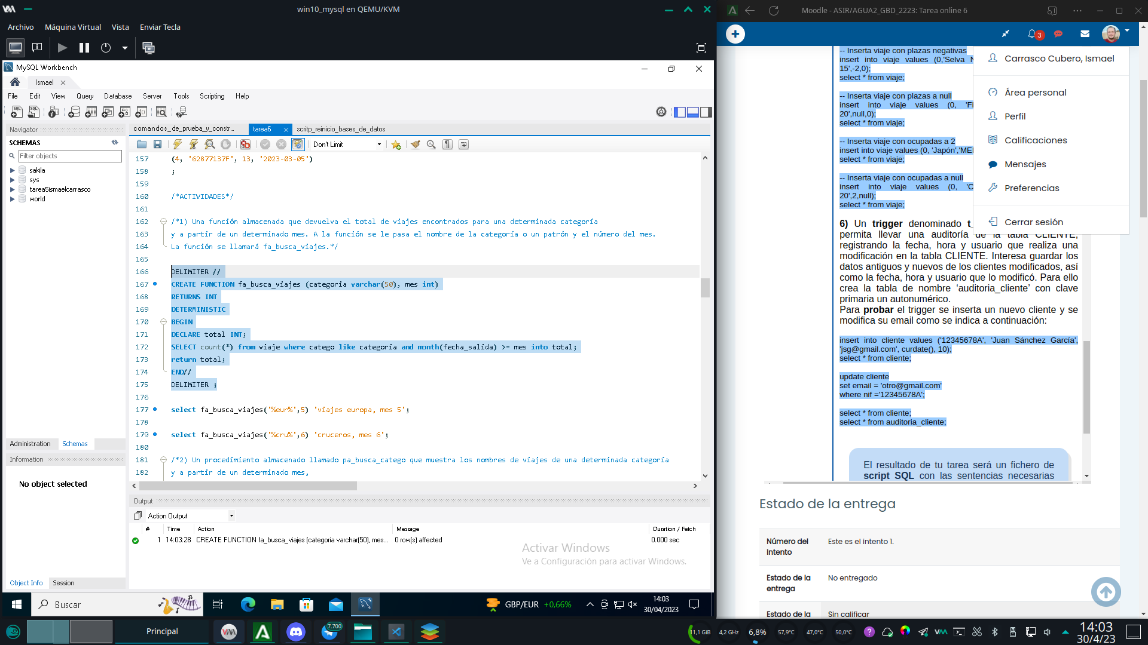

select fa_busca_viajes('%eur%',5) 'viajes europa, mes 5';

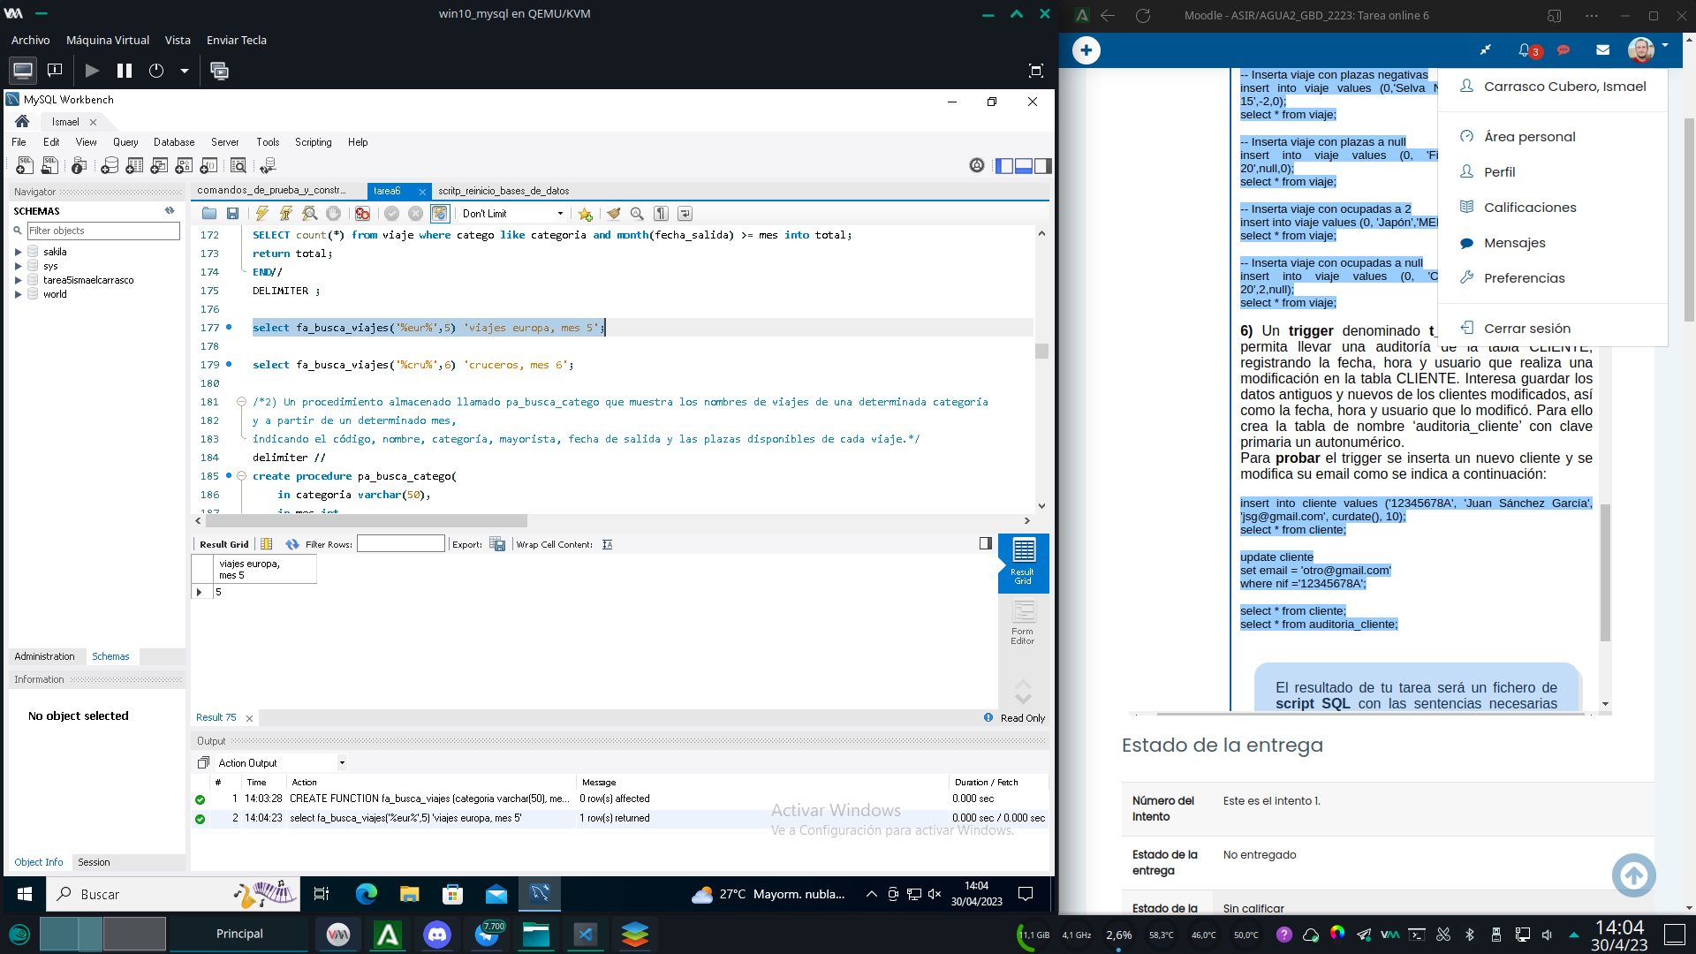

select fa_busca_viajes('%cru%',6) 'cruceros, mes 6';

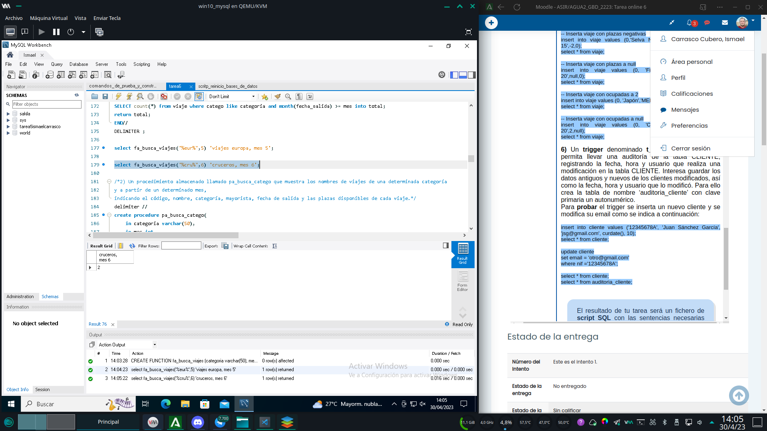

2) Un procedimiento almacenado llamado pa_busca_catego que muestra los nombres de viajes de una determinada categoría

y a partir de un determinado mes,

indicando el código, nombre, categoría, mayorista, fecha de salida y las plazas disponibles de cada viaje.

Codigo:

delimiter //

create procedure pa_busca_catego(

in categoria varchar(50),

in mes int,

out total int)

begin

select codvia, nombre, catego, mayori, fecha_salida, plazas

from viaje

where catego like categoria and month(fecha_salida) >= mes;

set total = fa_busca_viajes(categoria, mes);

end

//

delimiter ;

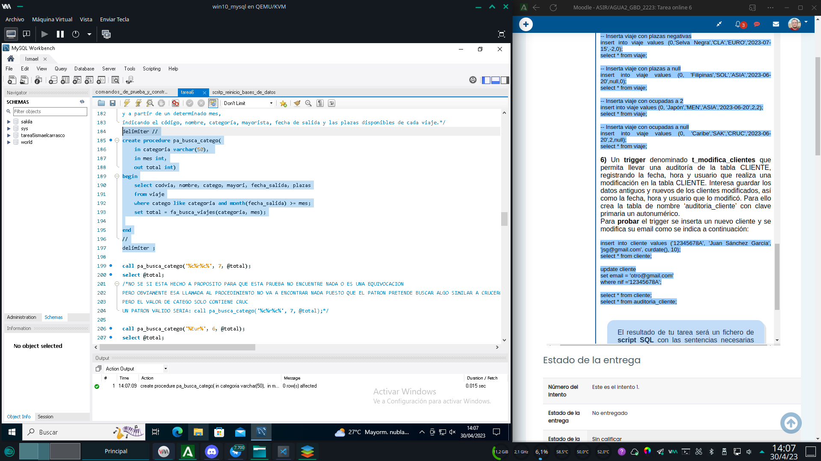

call pa_busca_catego('%c%r%c%', 7, @total);

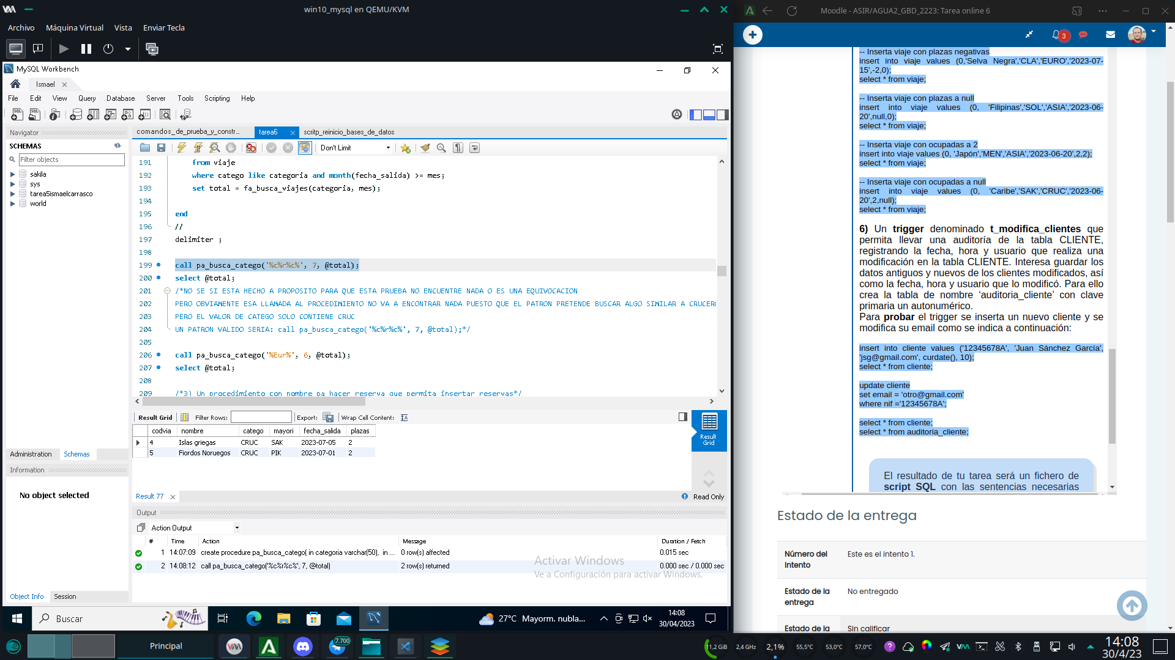

select @total;

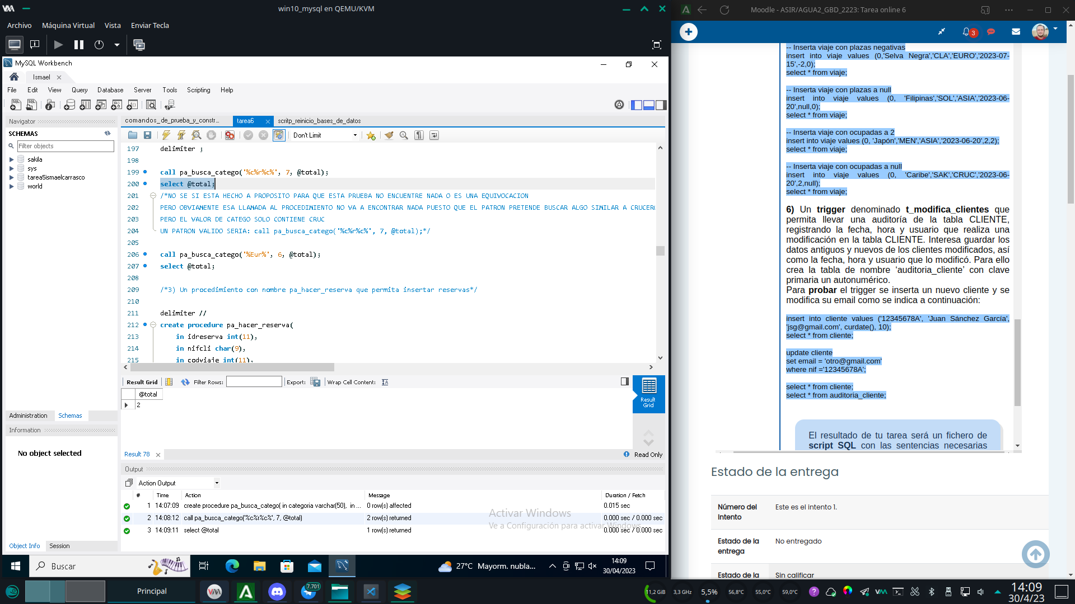

call pa_busca_catego('%Eur%', 6, @total);

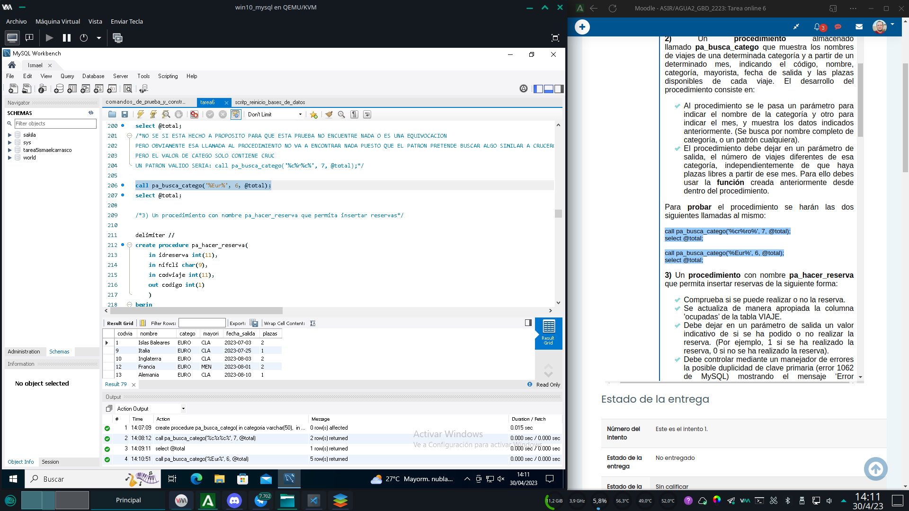

select @total;

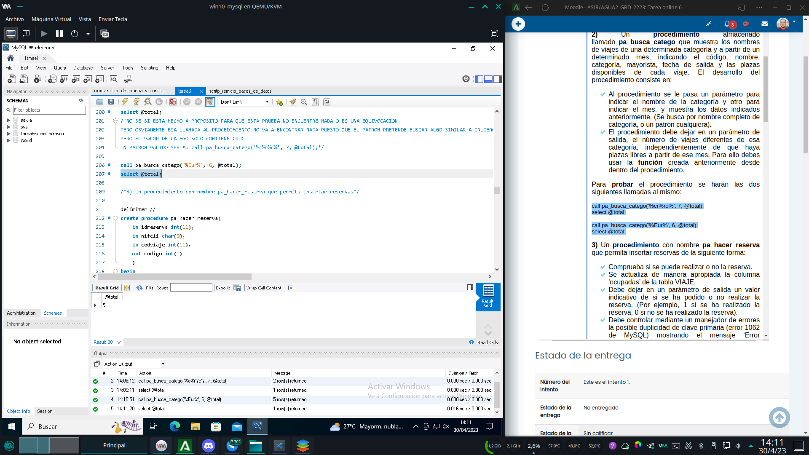

3) Un procedimiento con nombre pa_hacer_reserva que permita insertar reservas

Codigo:

delimiter //

create procedure pa_hacer_reserva(

in idreserva int(11),

in nifcli char(9),

in codviaje int(11),

out codigo int(1)

)

begin

set @codigo = 0;

set @ahora = DATE(CURDATE());

set @ocu = (select ocupadas from viaje

where codvia = codviaje);

set @plaz = (select plazas from viaje

where codvia = codviaje);

if @ocu >= @plaz then

set codigo = 0;

elseif idreserva = (select id from reserva where id = idreserva) then

SIGNAL SQLSTATE '45000'

SET MESSAGE_TEXT = 'Error de Duplicidad de clave';

else

UPDATE viaje SET ocupadas = ocupadas + 1 WHERE codvia = codviaje;

insert into reserva (id,nif,cod_viaje,fecha_reserva) values (idreserva,nifcli,codviaje,@ahora);

set codigo = 1;

end if;

end//

delimiter ;

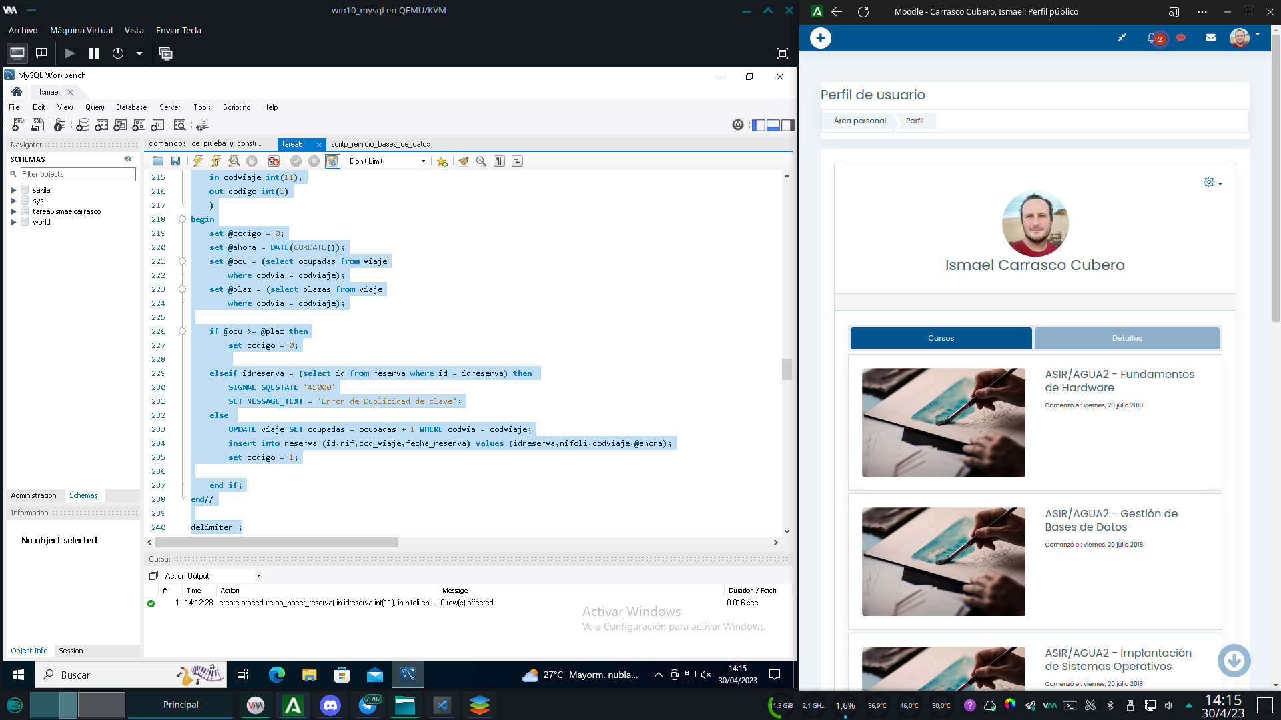

-- Viaje que se puede reservar (el 1)

call pa_hacer_reserva(14,'23727319S',1,@codigo);

select @codigo;

select * from reserva;

select * from viaje;

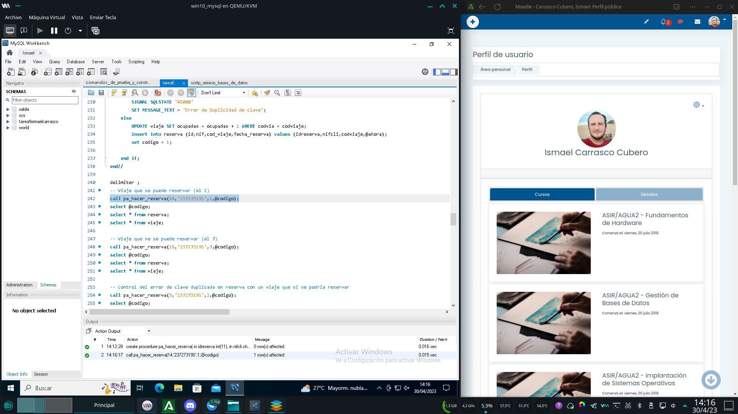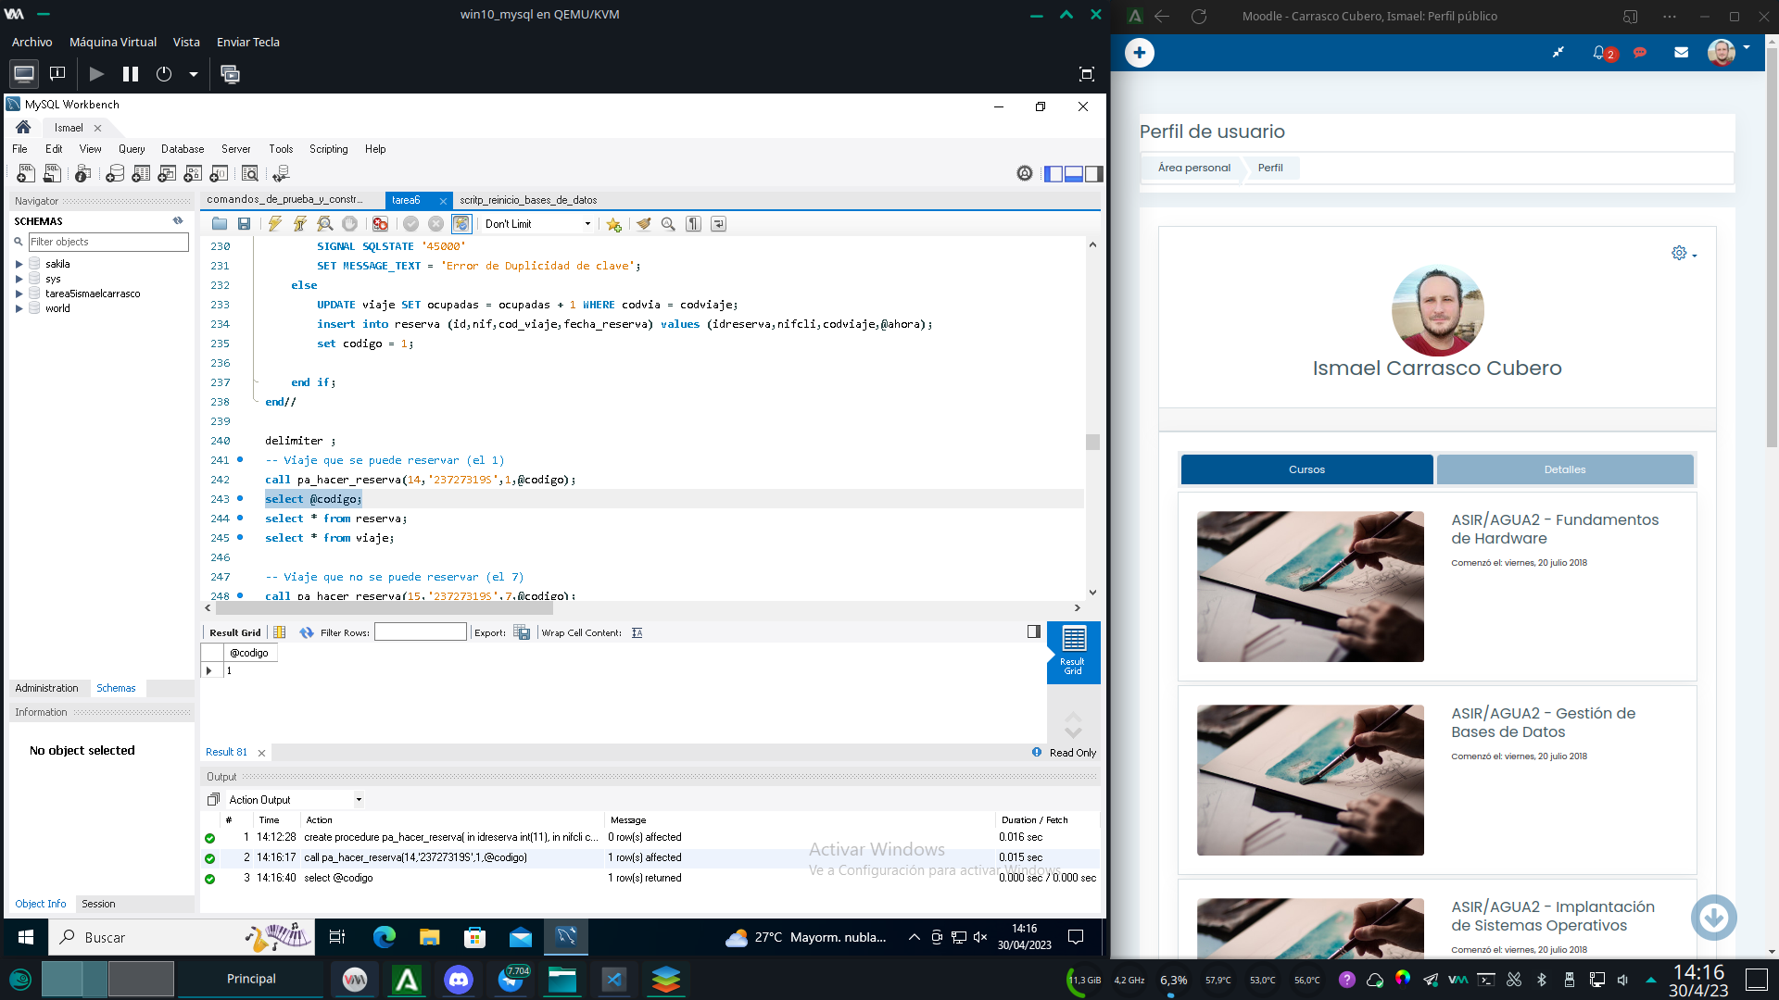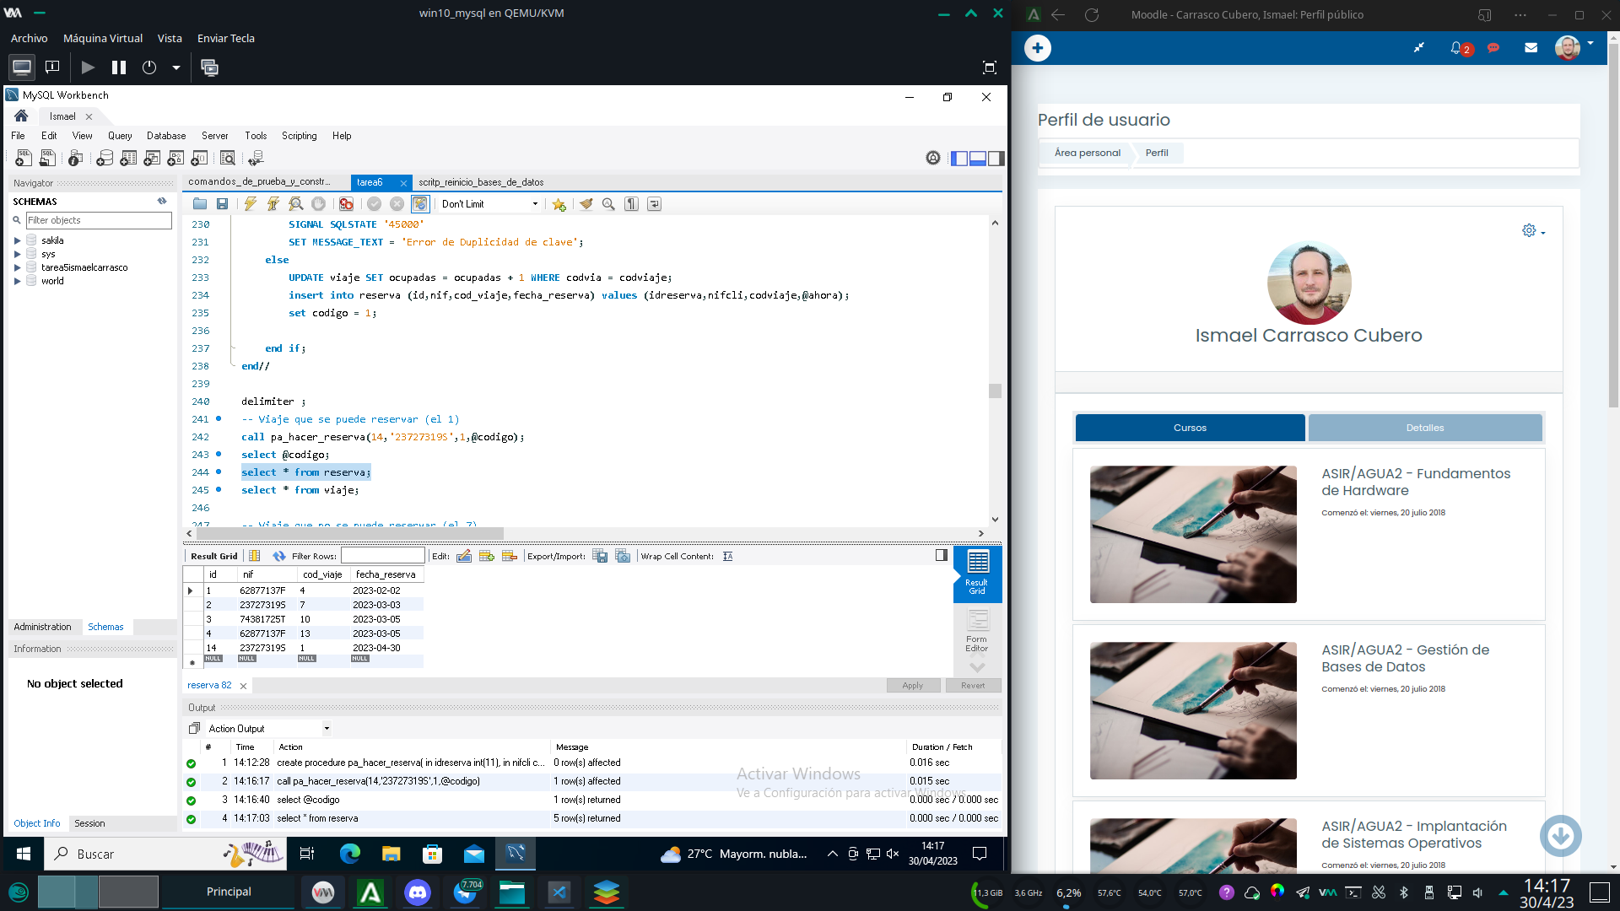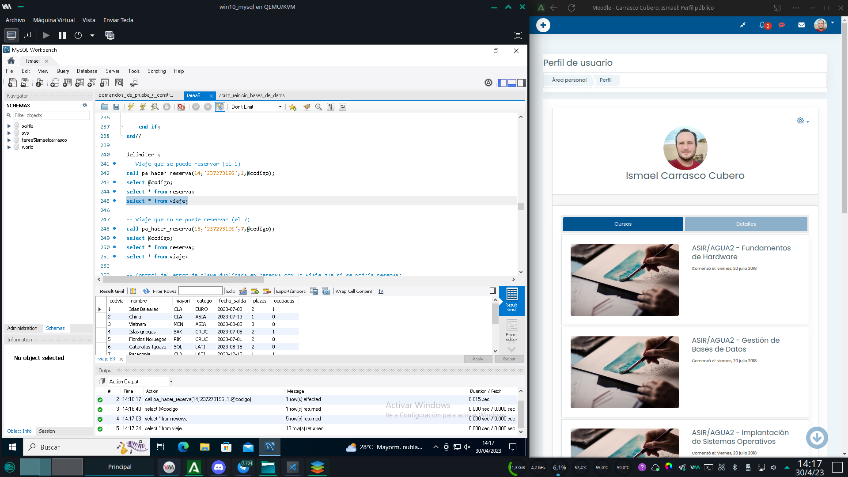

-- Viaje que no se puede reservar (el 7)

call pa_hacer_reserva(15,'23727319S',7,@codigo);

select @codigo;

select * from reserva;

select * from viaje;

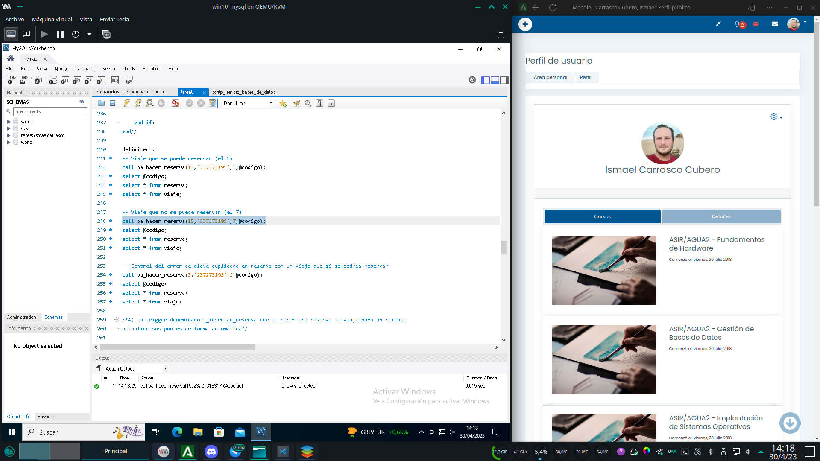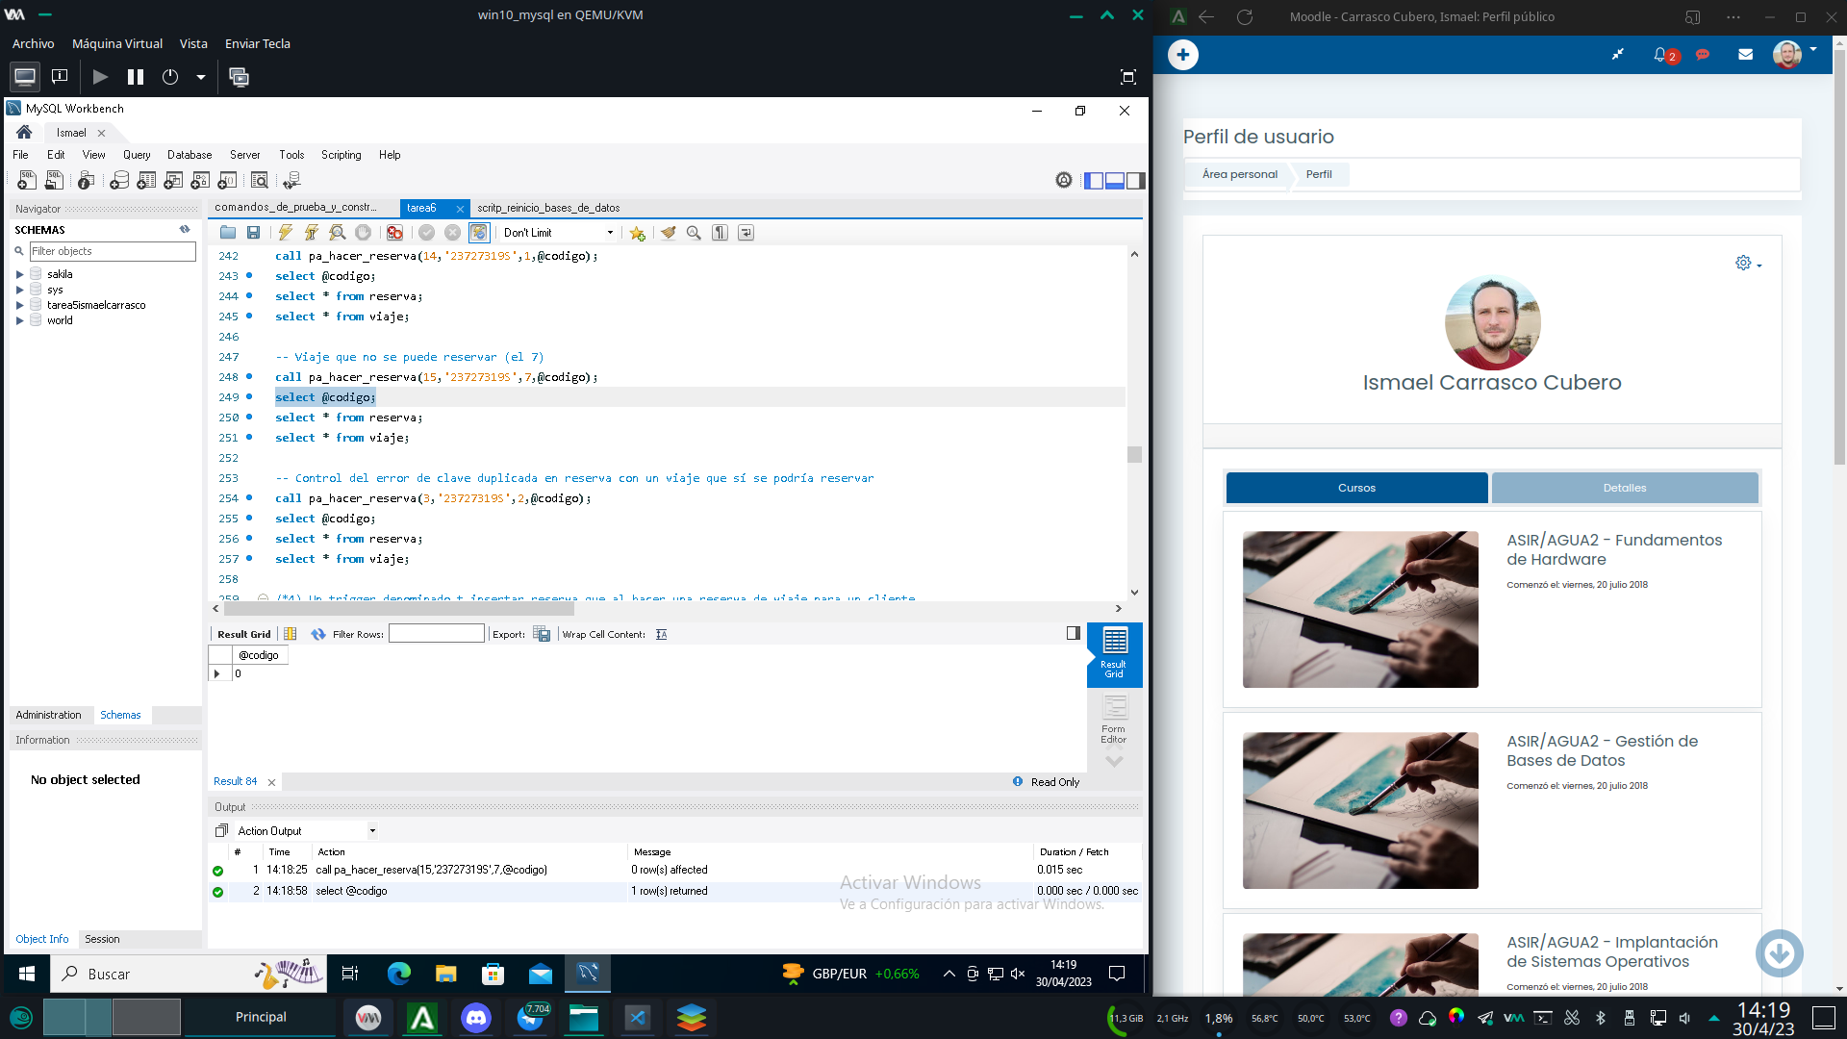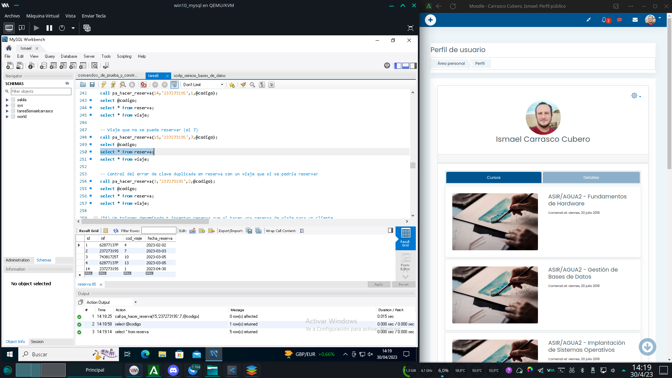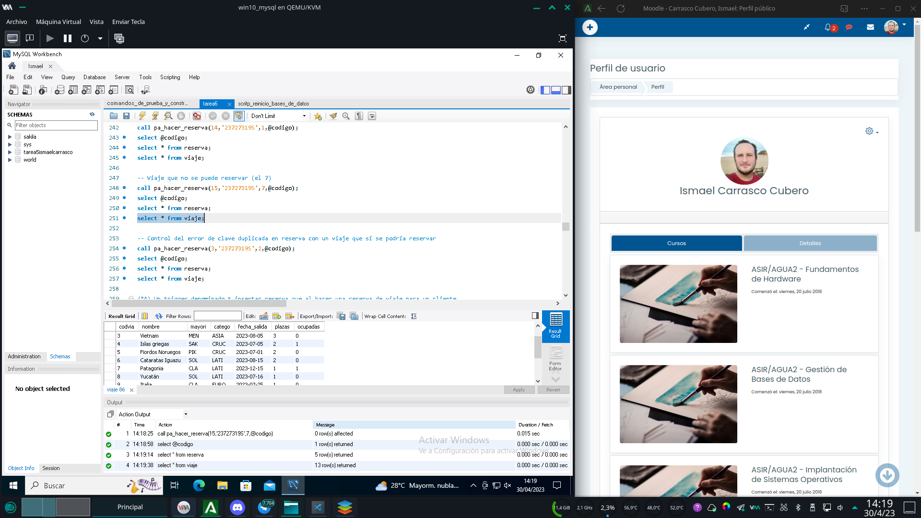

-- Control del error de clave duplicada en reserva con un viaje que sí se podría reservar

call pa_hacer_reserva(3,'23727319S',2,@codigo);

select @codigo;

select * from reserva;

select * from viaje;

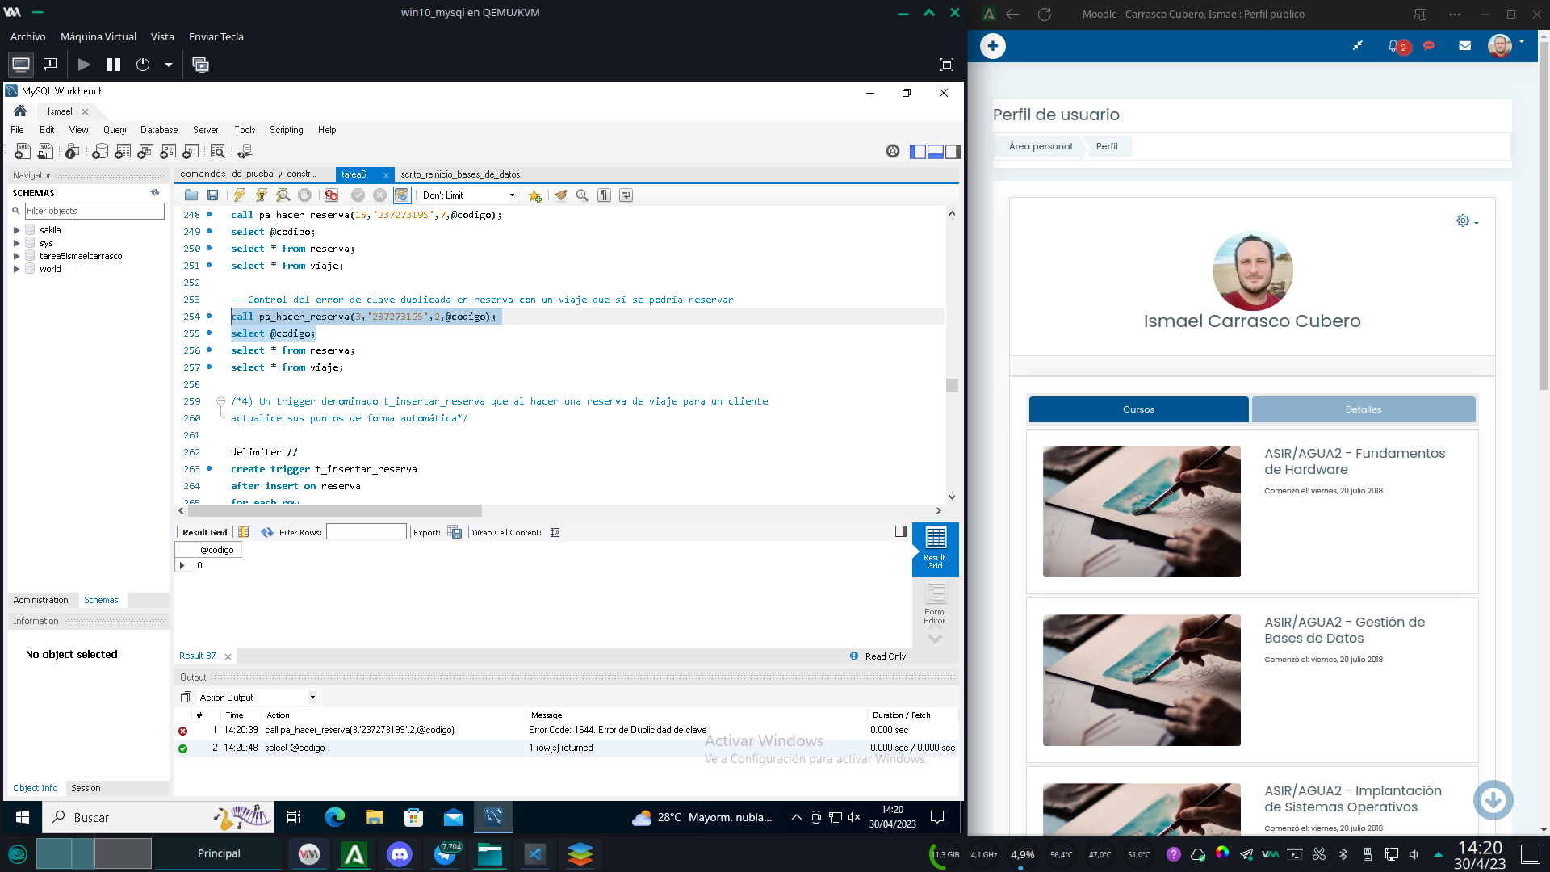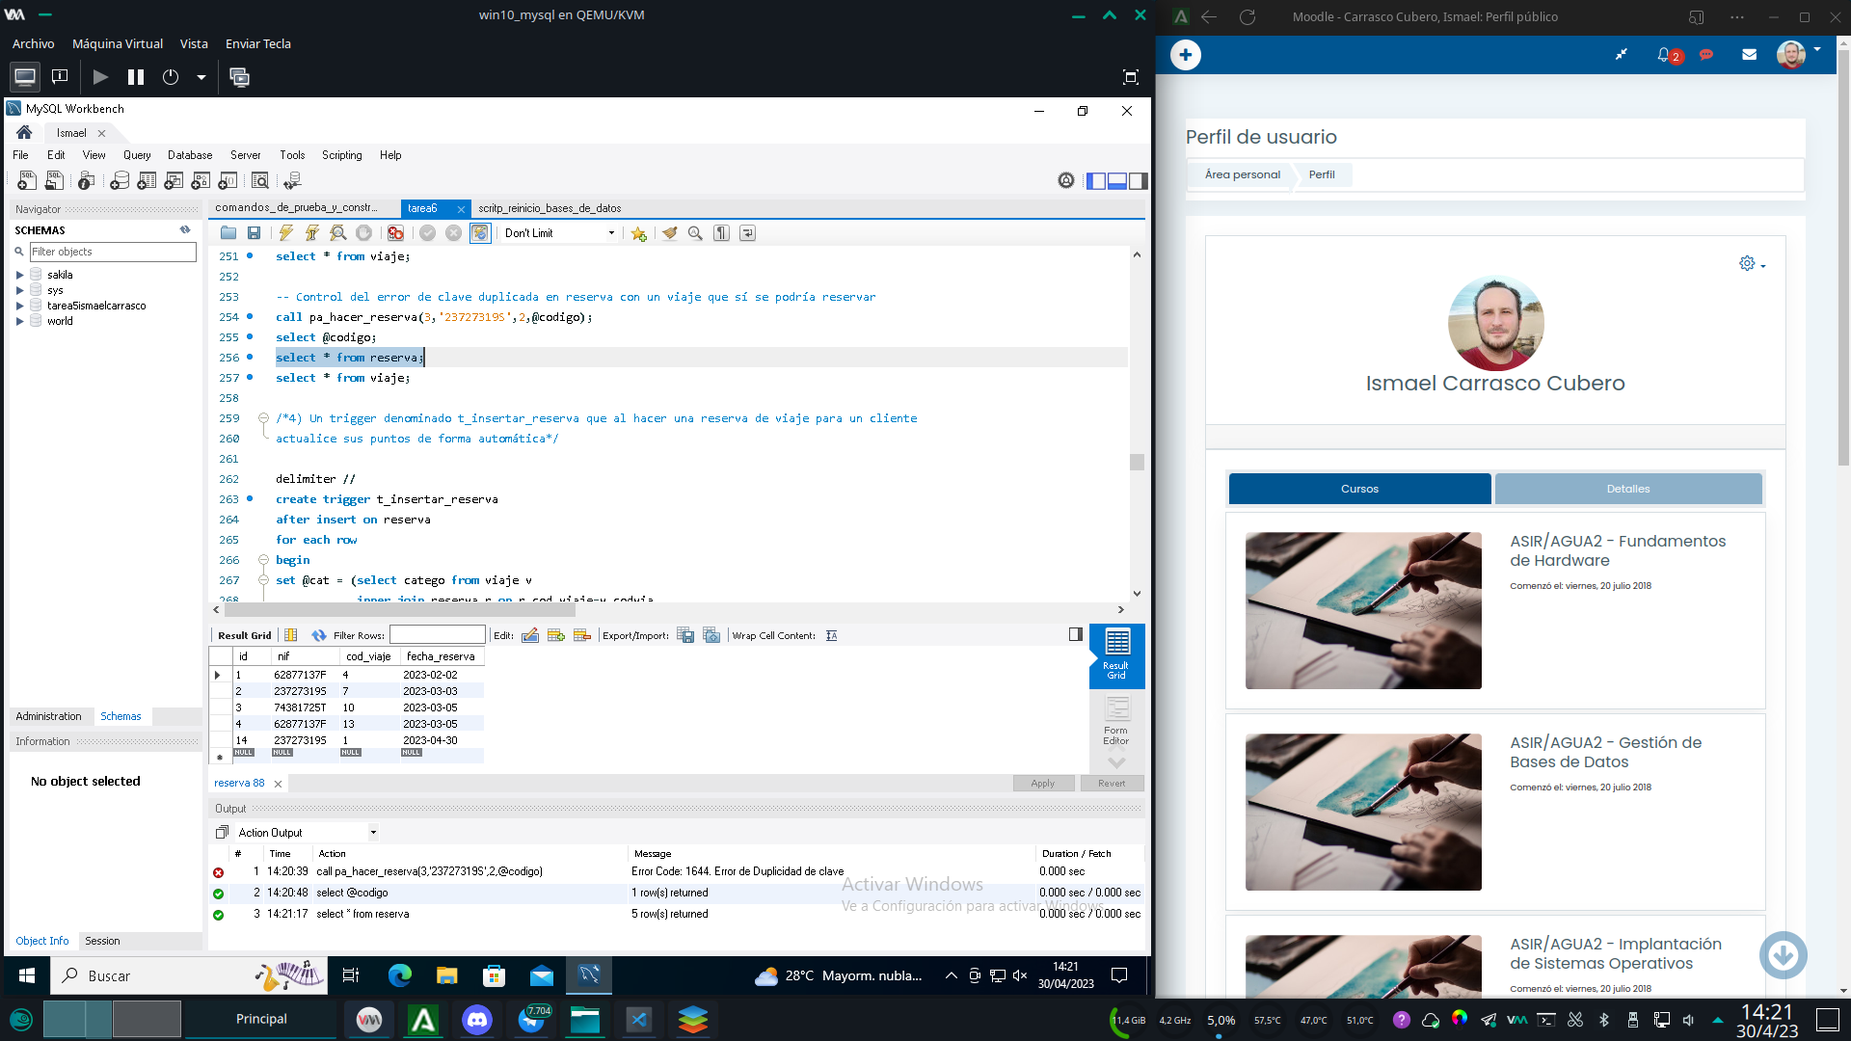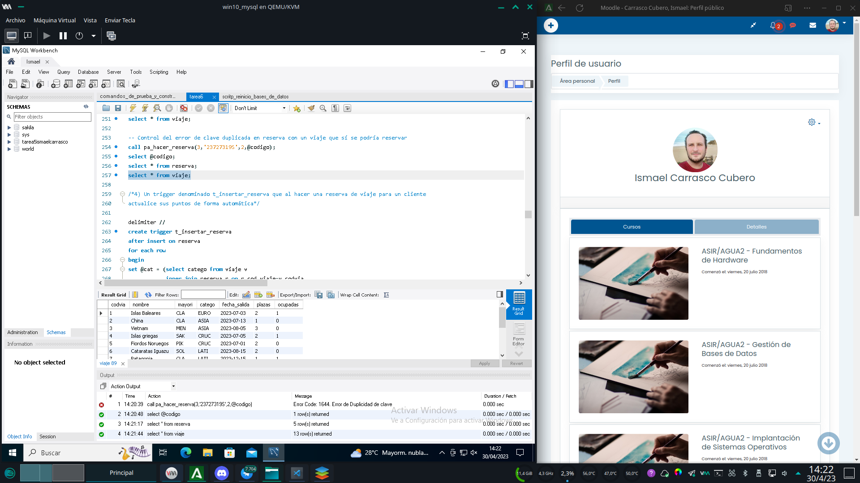

4)Un trigger denominado t_insertar_reserva que al hacer una reserva de viaje para un cliente

actualice sus puntos de forma automática

Codigo:

delimiter //

create trigger t_insertar_reserva

after insert on reserva

for each row

begin

set @cat = (select catego from viaje v

inner join reserva r on r.cod_viaje=v.codvia

where v.codvia=new.cod_viaje and r.id=new.id);

if @cat = 'CRUC' or @cat = 'SAFA' -- NO HAY EN LA TABLA VIAJES NINGUN VIAJE CON CATEGORIA SAFARI, PERO LO AÑADO IGUAL

then update cliente set puntos = puntos +50

where nif = new.nif;

elseif @cat = 'ASIA' or @cat = 'LATI'

then update cliente set puntos = puntos +30

where nif = new.nif;

elseif @cat = 'EURO'

then update cliente set puntos = puntos +20

where nif = new.nif;

else update cliente set puntos = puntos +0;

set @cat = NULL;

end if;

end//

delimiter ;

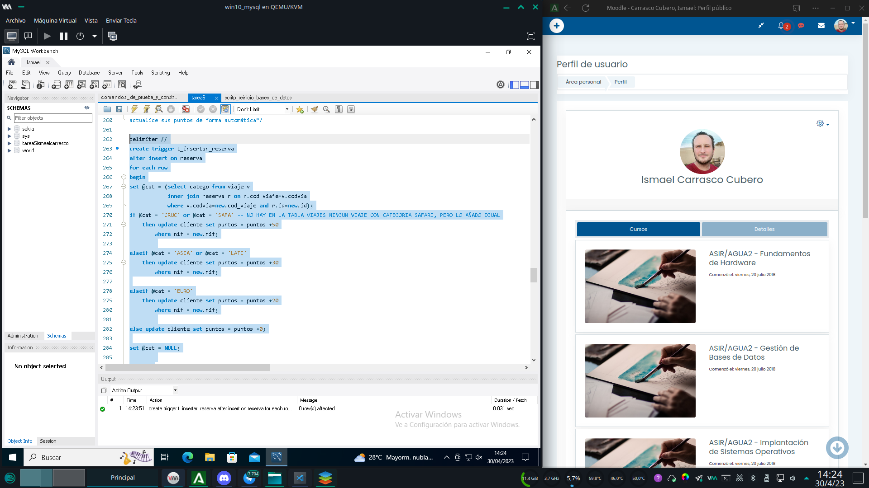

-- Reserva de un viaje crucero (el 5)

call pa_hacer_reserva(50,'10101010x',5,@codigo);

select @codigo;

select * from reserva;

select * from cliente;

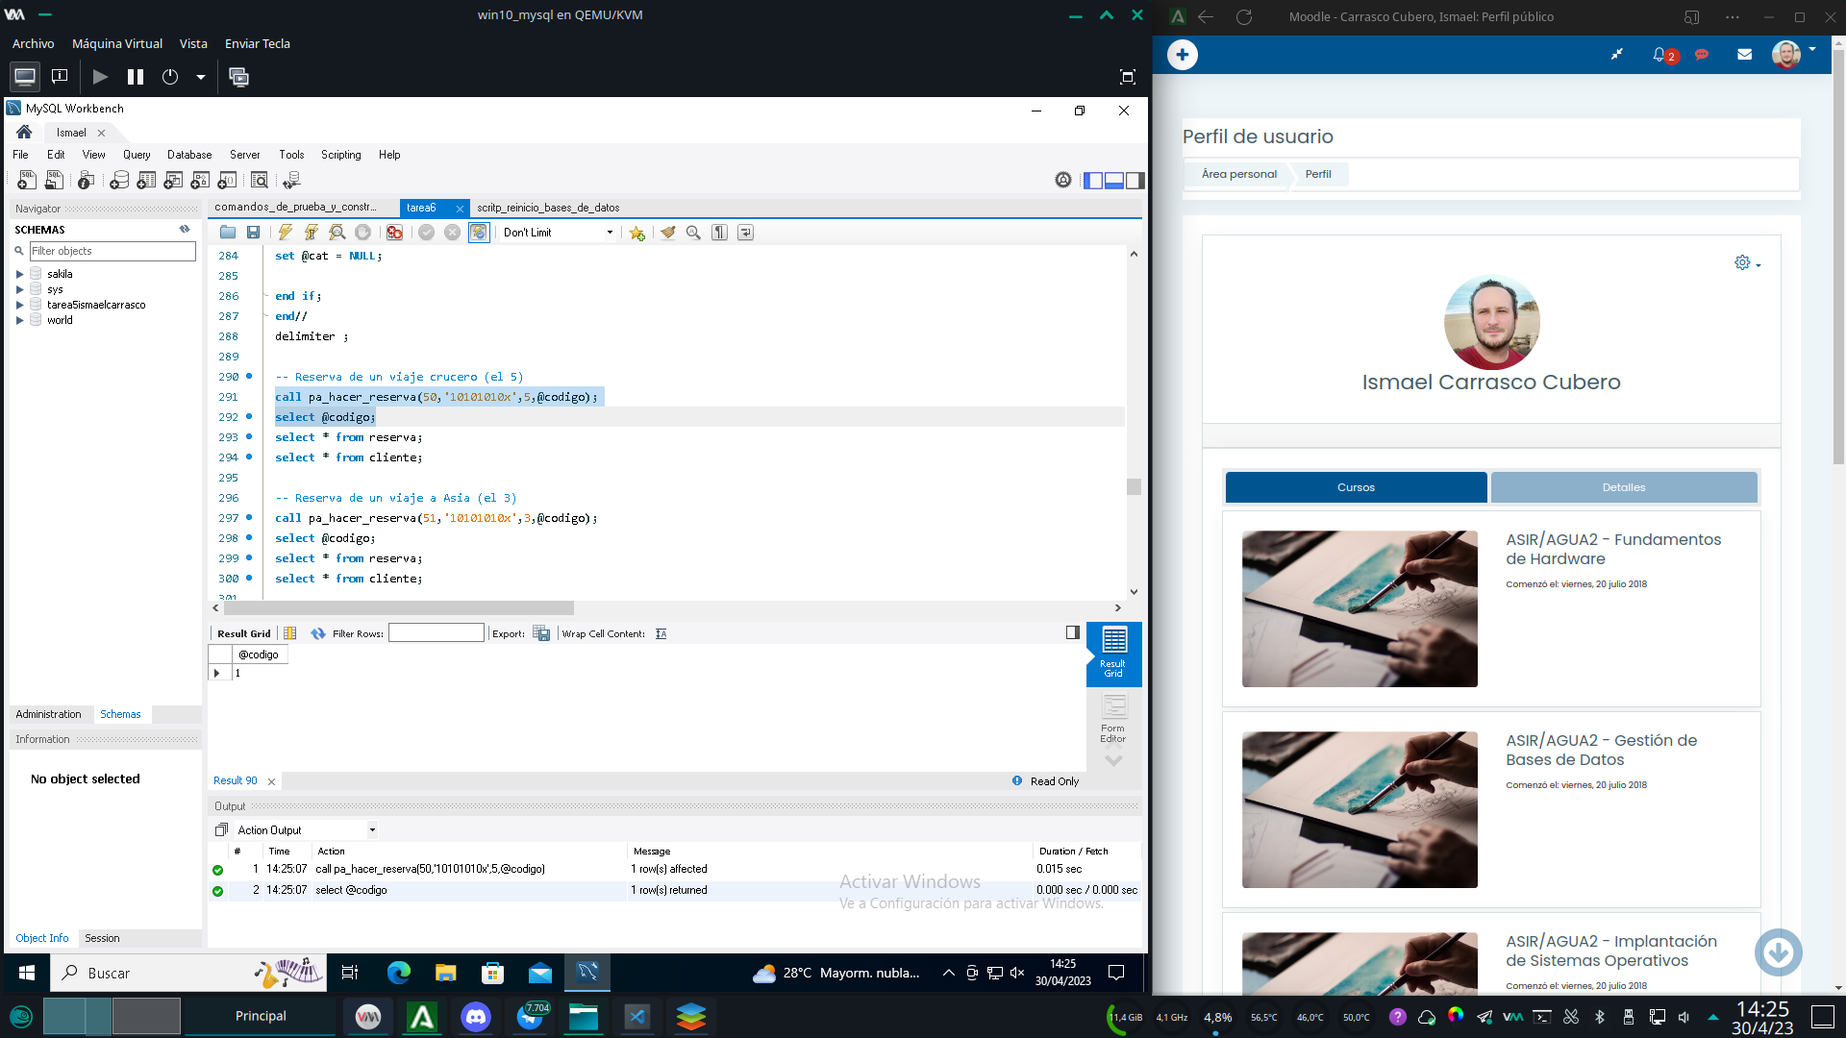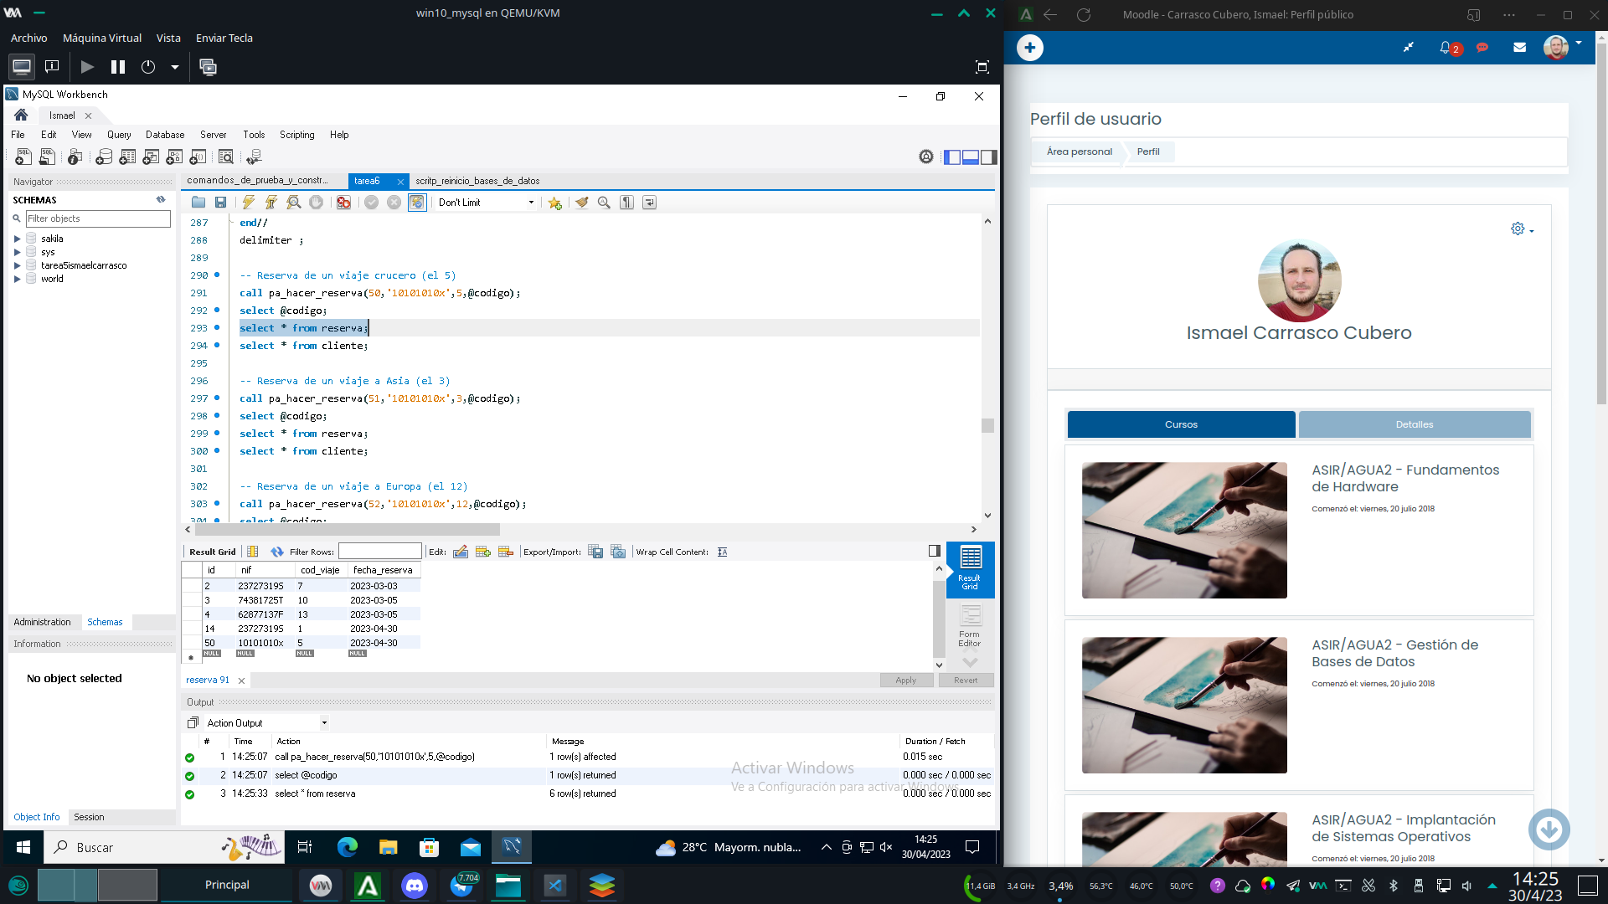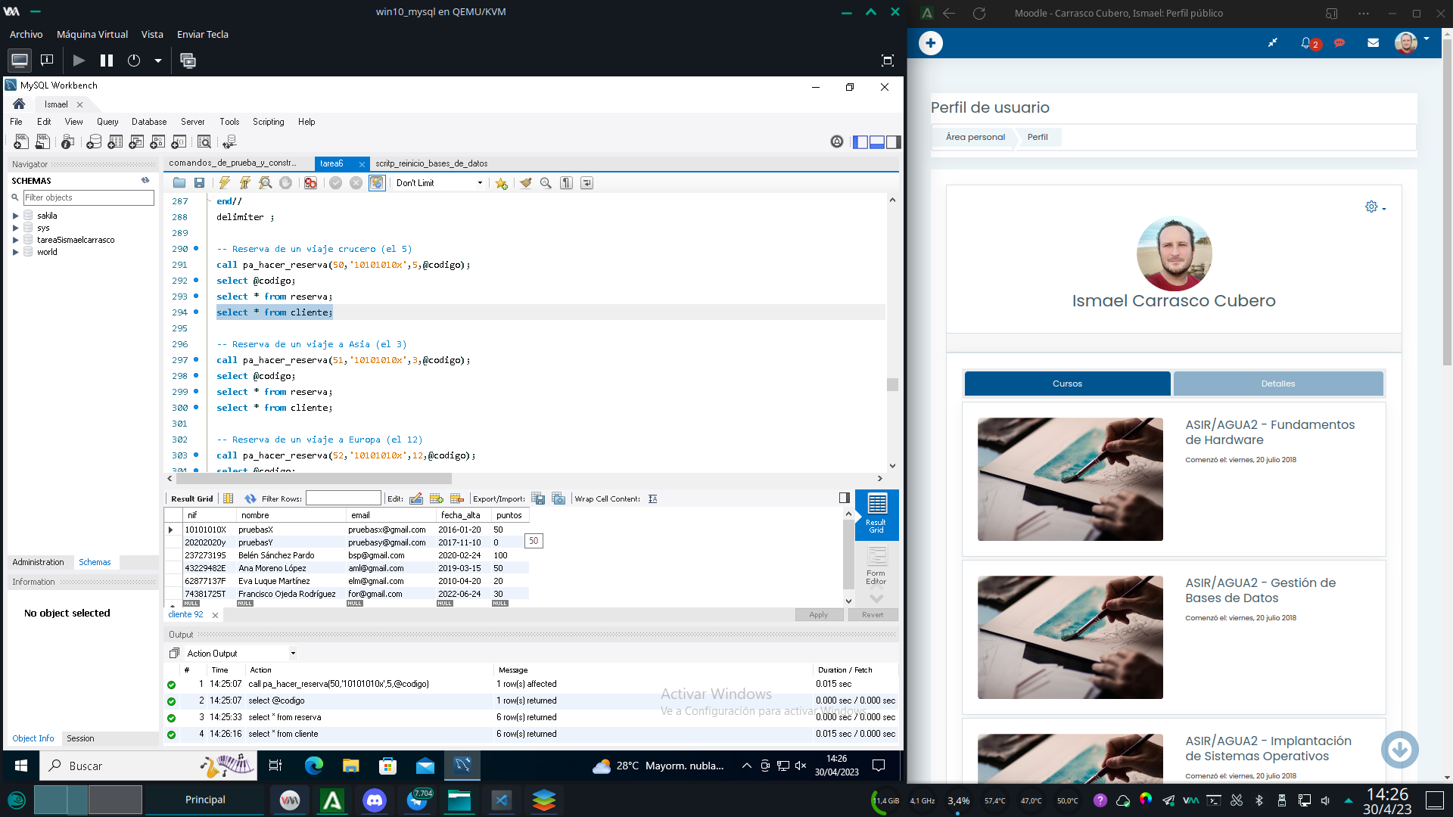

-- Reserva de un viaje a Asia (el 3)

call pa_hacer_reserva(51,'10101010x',3,@codigo);

select @codigo;

select * from reserva;

select * from cliente;

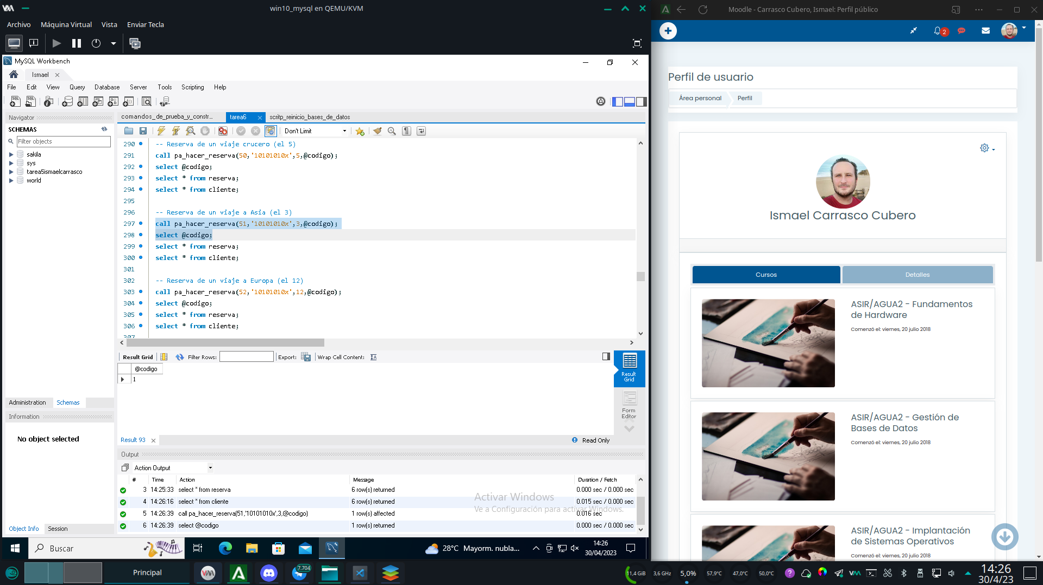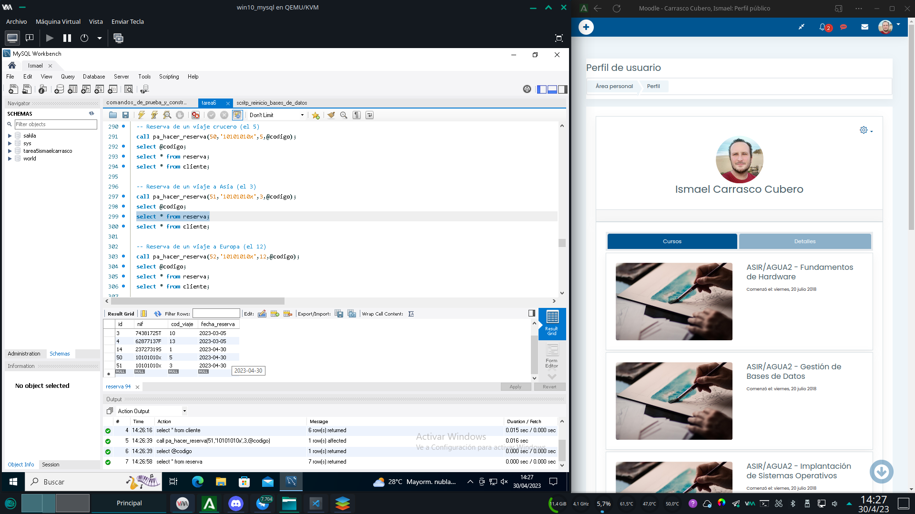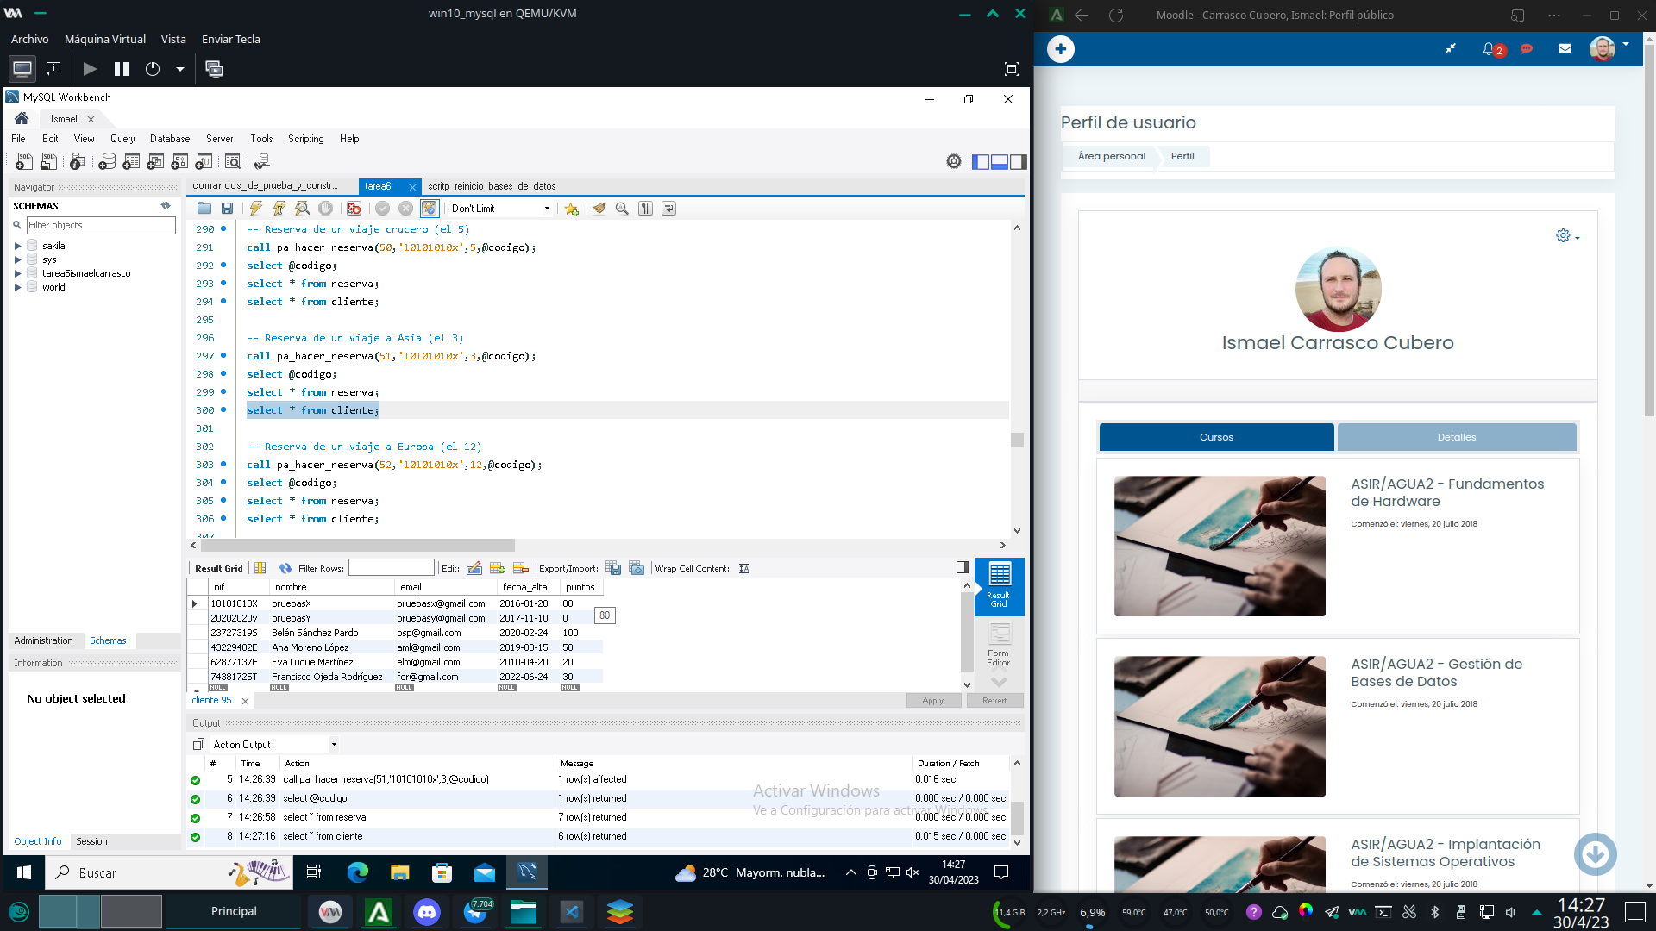

-- Reserva de un viaje a Europa (el 12)

call pa_hacer_reserva(52,'10101010x',12,@codigo);

select @codigo;

select * from reserva;

select * from cliente;

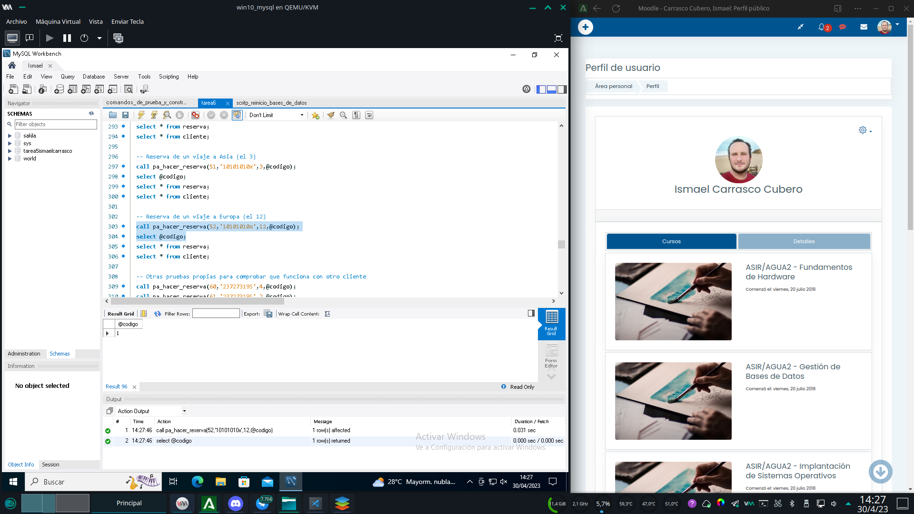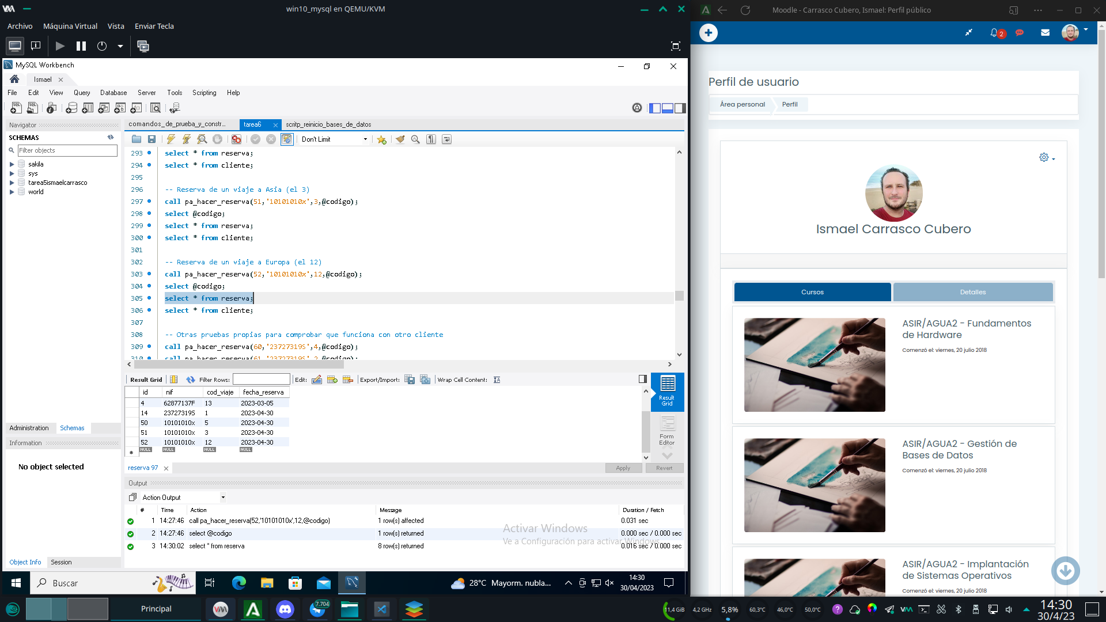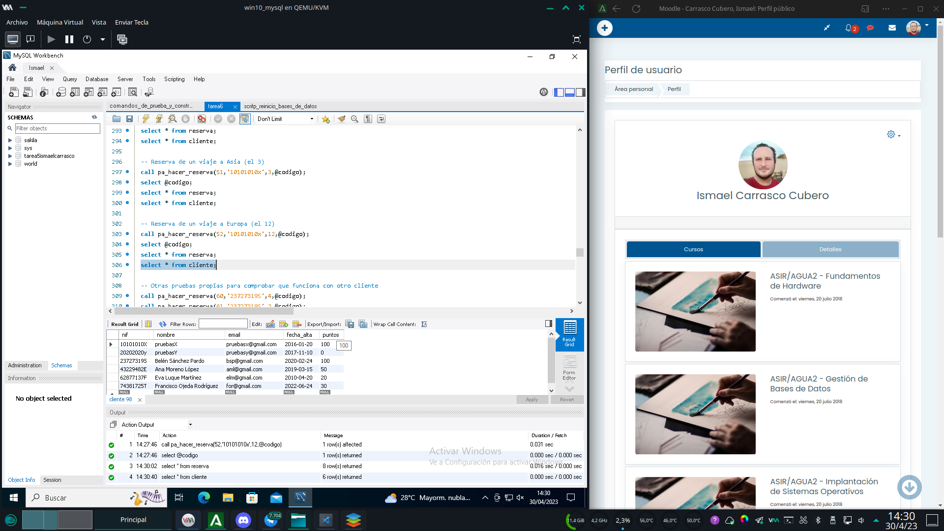

5) Un trigger llamado t_insertar_viaje y asociado a la tabla VIAJE que controle la inserción de viajes

Codigo:

delimiter //

create trigger t_insertar_viaje

before insert on viaje

for each row

begin

if new.ocupadas not like 0 or new.ocupadas is null

then

SIGNAL SQLSTATE '45000'

SET MESSAGE_TEXT = 'Un viaje nuevo debe tener ocupadas a 0';

end if;

if new.plazas <0 or new.plazas is null

then

set new.plazas = 0;

end if;

set @cod = (select codvia from viaje order by codvia desc limit 1);

set new.codvia = @cod + 1;

end//

delimiter ;

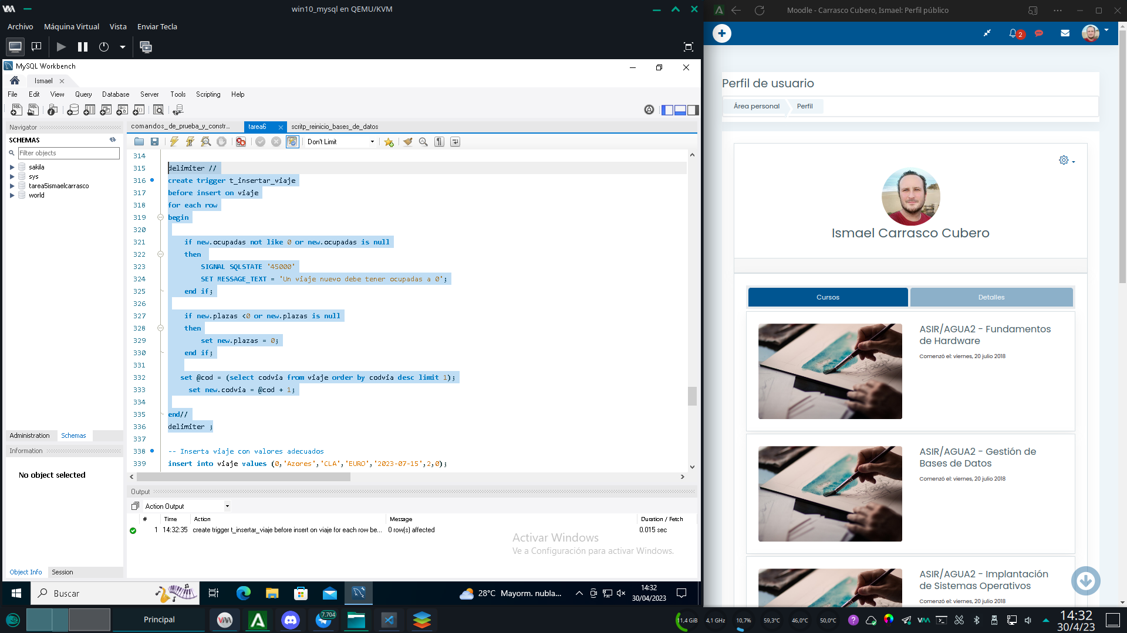

-- Inserta viaje con valores adecuados

insert into viaje values (0,'Azores','CLA','EURO','2023-07-15',2,0);

select * from viaje;

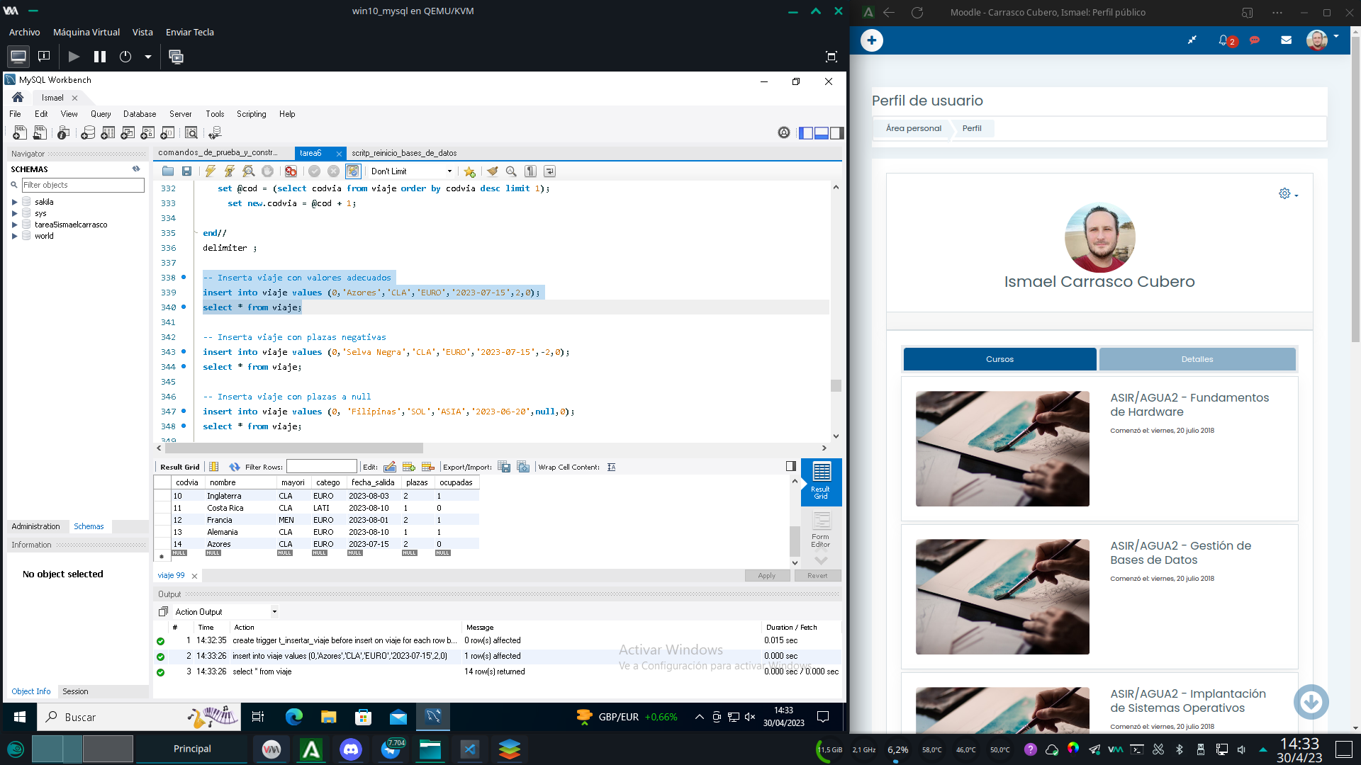

-- Inserta viaje con plazas negativas

insert into viaje values (0,'Selva Negra','CLA','EURO','2023-07-15',-2,0);

select * from viaje;

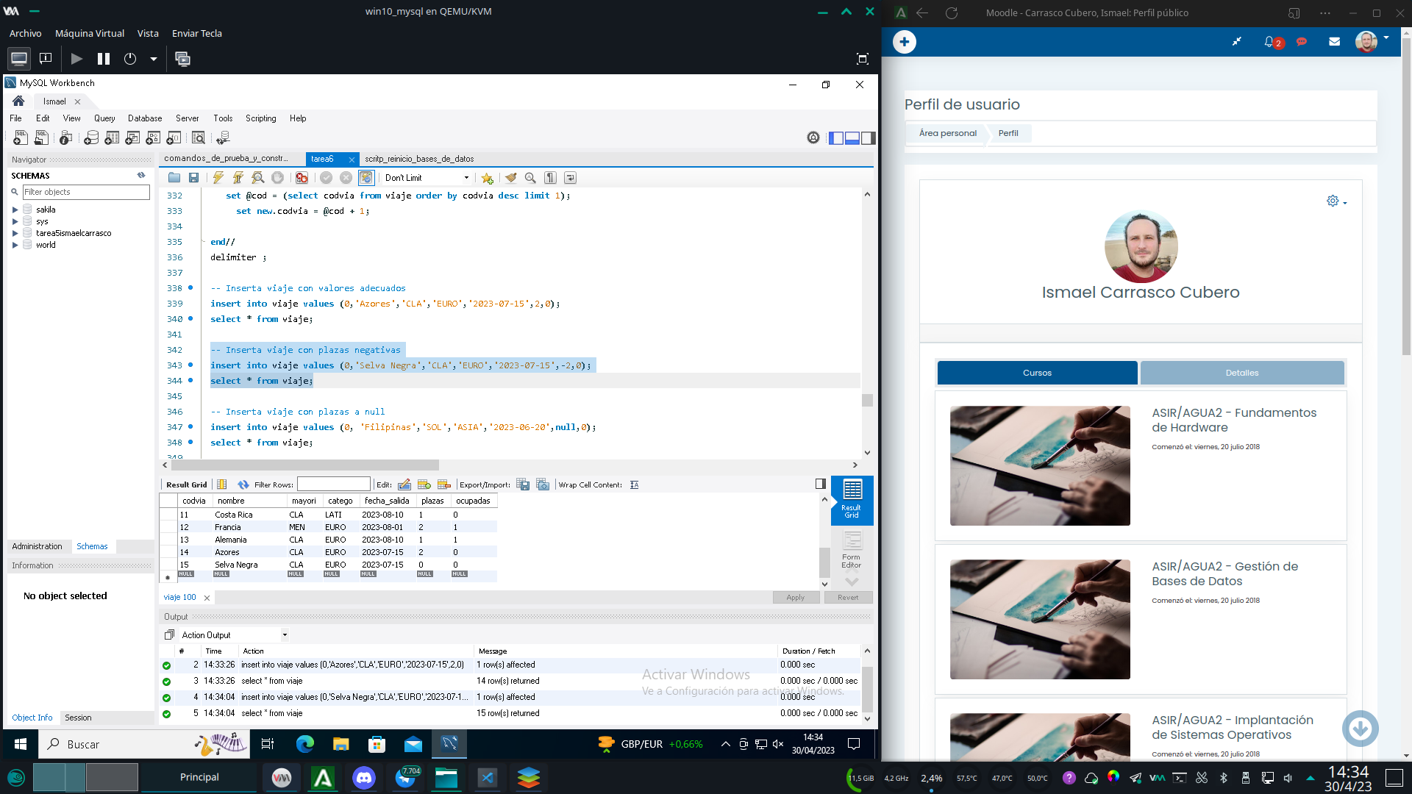

-- Inserta viaje con plazas a null

insert into viaje values (0, 'Filipinas','SOL','ASIA','2023-06-20',null,0);

select * from viaje;

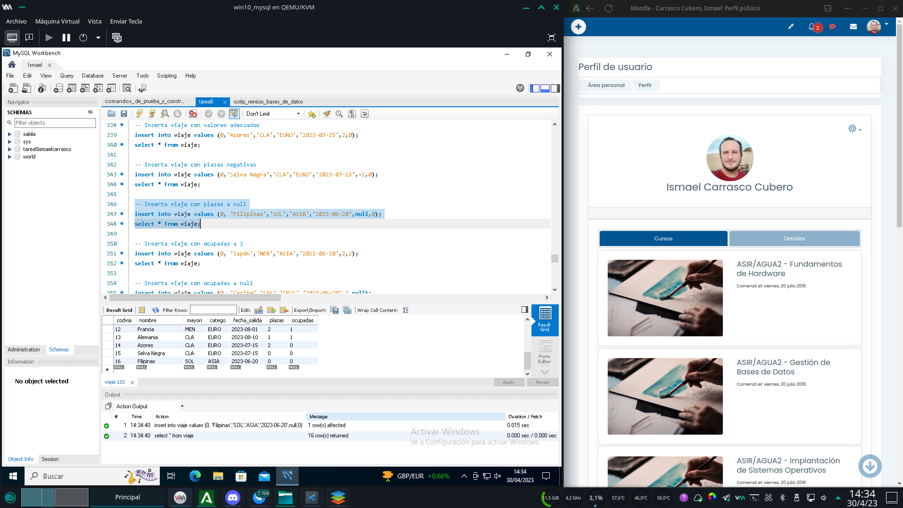

-- Inserta viaje con ocupadas a 2

insert into viaje values (0, 'Japón','MEN','ASIA','2023-06-20',2,2);

select * from viaje;

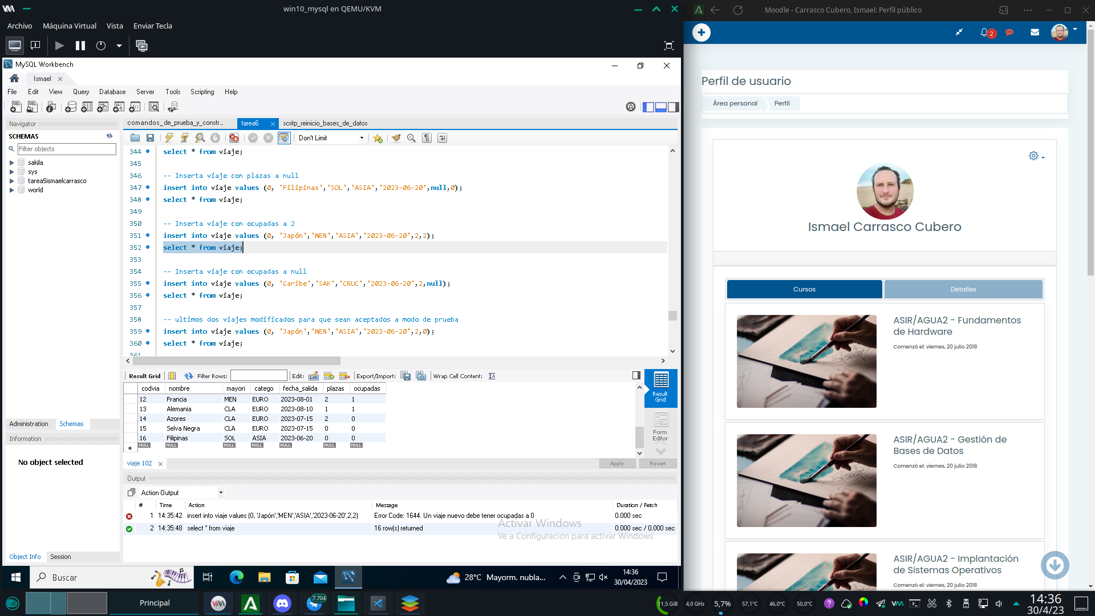

-- Inserta viaje con ocupadas a null

insert into viaje values (0, 'Caribe','SAK','CRUC','2023-06-20',2,null);

select * from viaje;

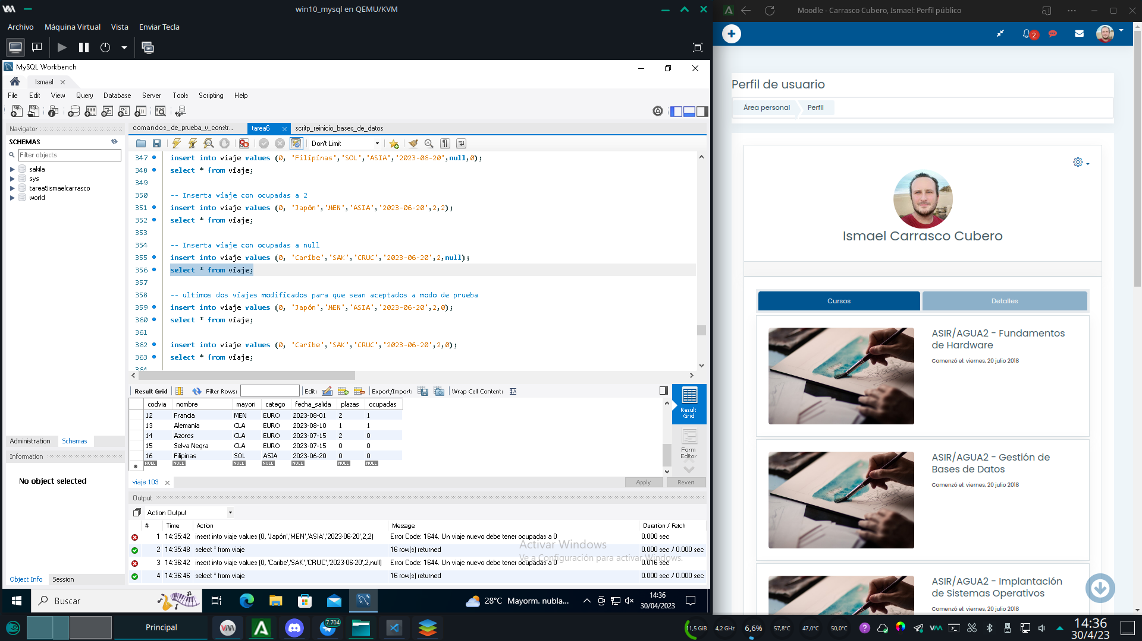

6) Un trigger denominado t_modifica_clientes que permita llevar una auditoría

de la tabla CLIENTE, registrando la fecha, hora y usuario que realiza una modificación

en la tabla CLIENTE. Interesa guardar los datos antiguos y nuevos de los clientes modificados,

así como la fecha, hora y usuario que lo modificó

Codigo:

drop table if exists auditoria_cliente;

create table auditoria_cliente (

codaudit int (5) auto_increment,

fecha_modificacion datetime,

modificador varchar (35),

old_nif char(9) NOT NULL,

old_nombre varchar(35) NOT NULL,

old_email varchar(30) NOT NULL,

old_fecha_alta DATE,

old_puntos smallint not null default 0,

new_nif char(9) NOT NULL,

new_nombre varchar(35) NOT NULL,

new_email varchar(30) NOT NULL,

new_fecha_alta DATE,

new_puntos smallint not null default 0,

primary key (codaudit)

)

ENGINE=InnoDB;

delimiter //

create trigger t_modifica_clientes

after update on cliente

for each row

begin

insert into auditoria_cliente (fecha_modificacion, modificador, old_nif, old_nombre, old_email, old_fecha_alta,

old_puntos, new_nif, new_nombre, new_email, new_fecha_alta, new_puntos)

values (now(), current_user(), old.nif, old.nombre, old.email, old.fecha_alta,

old.puntos, new.nif, new.nombre, new.email, new.fecha_alta, new.puntos)

;

end//

delimiter ;

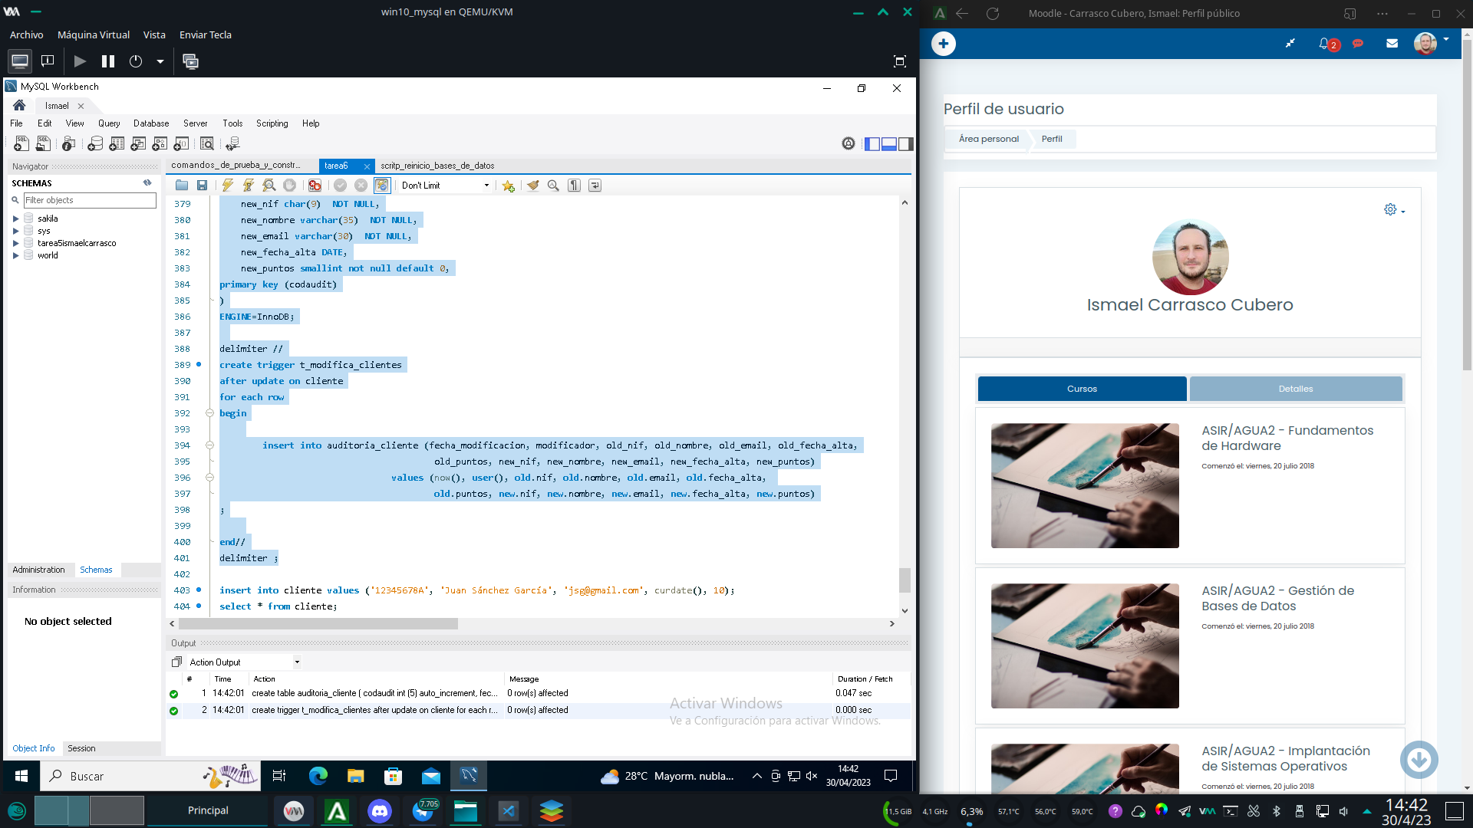

insert into cliente values ('12345678A', 'Juan Sánchez García', 'jsg@gmail.com', curdate(), 10);

select * from cliente;

update cliente

set email = 'otro@gmail.com'

where nif ='12345678A';

select * from auditoria_cliente;

